รายงานการปฏิบัติราชการประจำเดือน พฤศจิกายน 2567

7 พฤศจิกายน 2567
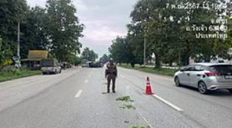
7 พฤศจิกายน 2567 เวลาประมาณ 13.20 น.
สายตรวจจราจร ได้รับแจ้ง จากศูนย์ วิทยุสภ.วังเจ้า กรณีเหตุ ว.40 รถกระบะบรรทุก เสียหลักพลิกคว่ำ จึงว.4 ตรวจสอบ เบื้องต้นพบรถกระบะบรรทุกสินค้า อิสุสุ สีขาว ทะเบียน บน 4962 ตาก แจ้งว่ารถยางระเบิดล้อหลังซ้ายทำให้เสียหลักพลิกคว่ำที่เกิดเหตุ ทางกลับรถตลาดชาติพันธุ์(ฝั่งขาล่อง) ม.2 ต.เชียงทอง อ.วังเจ้า จ.ตากสายตรวจจราจรอำนวยความสะดวกการจราจร ตั้งกรวยยาง และแผงเหล็กสัญญาณไฟวับวาบ เป็นที่เรียบร้อย ไม่มีผู้ได้รับบาดเจ็บ ไม่มีสิ่งของหลวงเสียหาย รถมีประกัน

11 พฤศจิกายน 2567
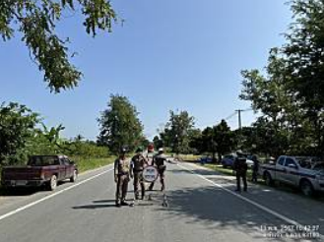
11 พฤศจิกายน 2567 เวลา 08.30 น. ถึงเวลา 12.00 น.
นำโดย พ.ต.ท.เกียรติธาดา มงคลชโยสีห์ รอง ผกก.ป.สภ.วังเจ้า และพ.ต.ต.จรัญ สุวรรณบาง สวป.สภ.วังเจ้า พร้อมด้วยสายตรวจจราจร ว.4 ว.43 บริเวณถนนวังเจ้า-เด่นคา (ในเขตเทศบาลวังเจ้า) ชุมชนหน้าฟาร์ม ต.เชียงทอง อ.วังเจ้า จว.ตาก
12 พฤศจิกายน 2567
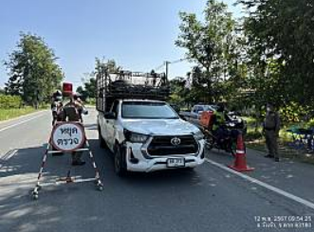
12 พฤศจิกายน 2567 เวลา 08.30 น. ถึงเวลา 12.00 น.
นำโดย พ.ต.ท.เกียรติธาดา มงคลชโยสีห์ รอง ผกก.ป.สภ.วังเจ้า และพ.ต.ต.จรัญ สุวรรณบาง สวป.สภ.วังเจ้า พร้อมด้วยสายตรวจจราจร ว.4 ว.43 บริเวณถนนวังเจ้า-เด่นคา (ในเขตเทศบาลวังเจ้า) ชุมชนหน้าฟาร์ม ต.เชียงทอง อ.วังเจ้า จว.ตาก
15 พฤศจิกายน 2567
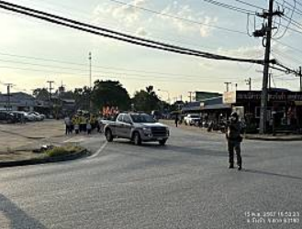
วันที่ 15 พฤศจิกายน 2567 เวลา 16.00 น.
สายตรวจจราจร ว.4 อำนวยความสะดวกการจราจร การนำขบวนแห่กระทงของชุมชน ประเพณีลอยกระทง ประจำปี 2567 โดยเริ่มตั้งขบวนบริเวณตลาดแปลงสิ้นทรัพย์เป็นทุน และนำขบวนไปจนถึงบริเวณสวนสาธารณะชุมชนริมคลองวังเจ้า

20 พฤศจิกายน 2567
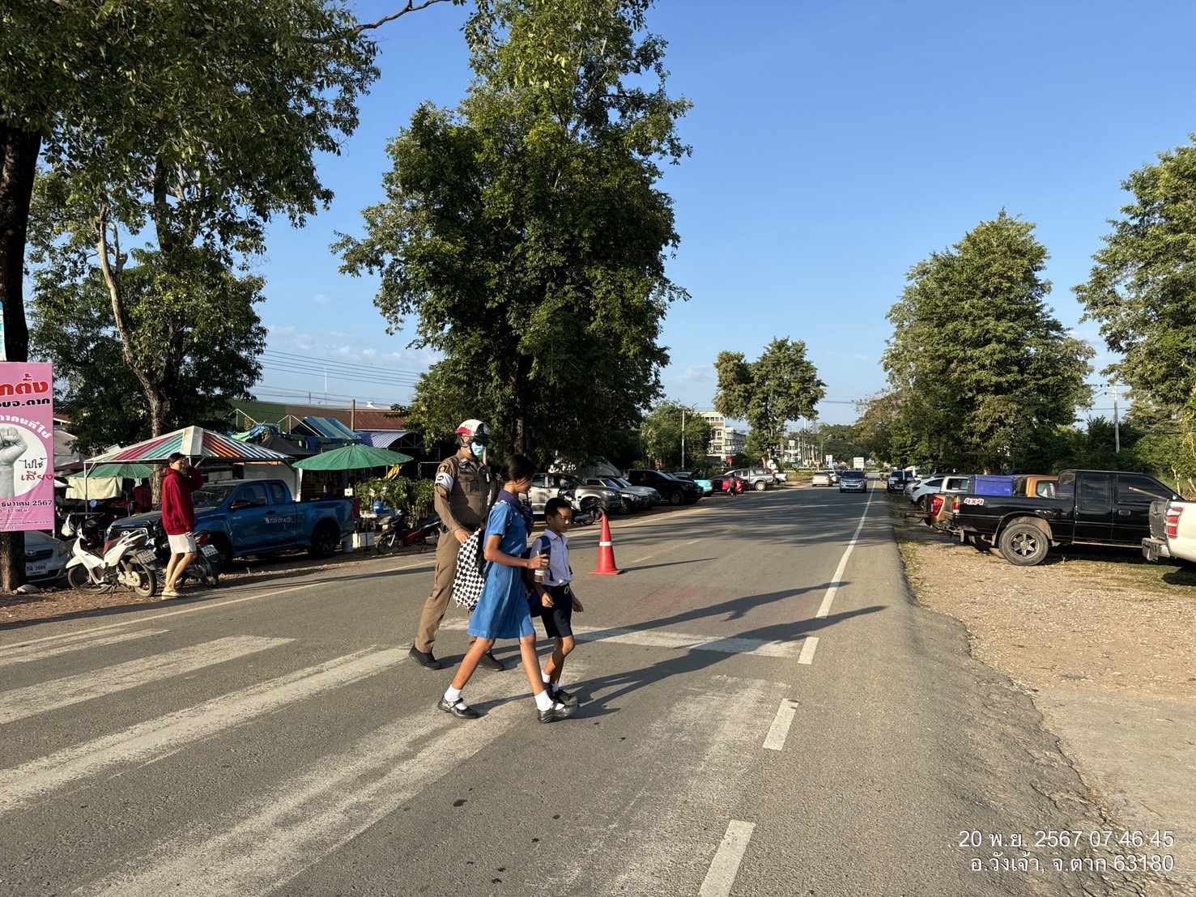
วันที่ 20 พฤศจิกายน 2567 เวลา 07.00 น. - 08.00 น.
ด.ต.พิสิทธิ์ ถ้วยอิ่ม ผบ.หมู่(จร.)สภ.วังเจ้า และ ส.ต.ต.มงคล ใจโปร่ง ผบ.หมู่(ป.)สภ.วังเจ้า ปฎิบัติหน้าที่สายตรวจจราจร ว.4 ว.10 อำนวยความสะดวกการจราจร บริเวณบนถนนหน้า โรงเรียนอนุบาลวังเจ้า ในเขตเทศบาลวังเจ้าพื้นที่รับผิดชอบ
25 พฤศจิกายน 2567
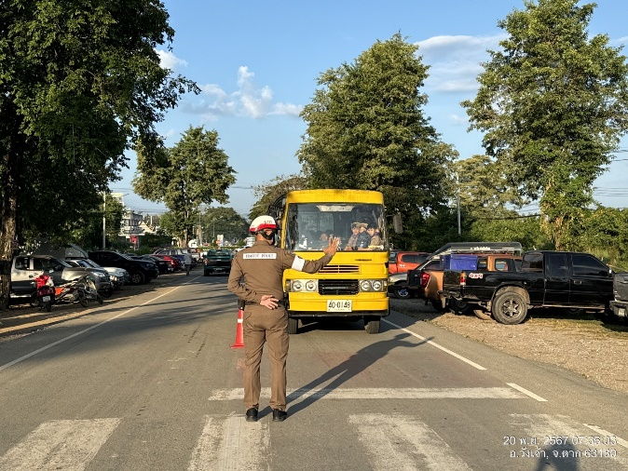
วันที่ 25 พฤศจิกายน 2567 เวลา 07.00 น. - 08.00 น.
ด.ต.พิสิทธิ์ ถ้วยอิ่ม ผบ.หมู่(จร.)สภ.วังเจ้า และ ส.ต.ต.มงคล ใจโปร่ง ผบ.หมู่(ป.)สภ.วังเจ้า ปฎิบัติหน้าที่สายตรวจจราจร ว.4 ว.10 อำนวยความสะดวกการจราจร บริเวณบนถนนหน้า โรงเรียนอนุบาลวังเจ้า ในเขตเทศบาลวังเจ้าพื้นที่รับผิดชอบ

